**PENERAPAN *DIRECT MARKETING* TERHADAP PENGGUNA**

**APLIKASi POSPAY PT POS INDONESIA KCU**

**BANDUNG 40000**

**LAPORAN KERJA PRAKTIK**

*Diajukan untuk memenuhi kelulusan mata kuliah Kerja Praktik di Program Studi S1*

*Manajemen Transportasi Logistik*

Oleh :

Vita Evelina Sihombing

13119088

**PROGRAM STUDI MANAJEMEN TRANSPORTASI SEKOLAH TINGGI**

**MANAJEMEN LOGISTIK INDONESIA**

**BANDUNG 2022**

PENERAPAN *DIRECT MARKETING* TERHADAP PENGGUNA APLIKASI POSPAY

PT POS INDONESIA KCU BANDUNG 40000

**Oleh:**

**Vita Evelina Sihombing 13119088**

**Telah di nyatakan lulus dalam Seminar Kerja Praktik**

**…Sebtember 2022**

|  |  |
| --- | --- |
| Mengetahui, | Menyetujui, |
| Ketua Prodi Manajemen Transportasi | Pembimbing Kerja Praktik |
| Pradhana Wahyu Nariendra, S.T., M.T. | Dr. Nurlaela Kumala Dewi, M.T. |
| NIK. 116.79.216 | NIK. 115.70.187 |

Puji syukur penulis panjatkan kepada Tuhan Yang Maha Esa, karena atas berkat dan rahmat-Nya, penulis dapat menyelesaikan laporan kerja praktik dengan baik. Dalam pembuatan laporan kerja praktik ini, penulis mendapat bantuan dari berbagai pihak. Maka, pada kesempatan kali ini penulis ingin mengucapkan terimakasih yang sebesar-besarnya kepada:

1. Tuhan YME yang telah memberikan saya Kesehatan dalam menuntaskan laporan kerja praktek ini.
2. Seluruh keluarga kususnya orangtua tercinta Bapak Maringan sihombing dan Ibu Minar Siagian yang telah mendukung dan selalu mendoakan hingga penulis dapat menyelesaikan program kerja praktik dengan baik dan tepat waktu.
3. Ibu Dr. Nurlela Kumala Dwi,S.T.,M.T. selaku dosen membimbing yang telah menyediakan waktu, tenaga, dan pikiran untuk mengarahkan penulis dalam penyususnan laporan kerja praktek ini.
4. Ibu Hartati Mediyanti pakpahan,S.T.,M.T. selaku coordinator kerja praktek yang telah menyediakan waktu, tenaga, dan pikiran untuk mengarahkan kegiatan kerja praktek prodi manajemen transportasi 2022 ini.
5. Bapak Pradhana Wahyu Nariendra, S.T.,M.T selaku ka prodi transportasi.
6. Ibu Ratna Budiati, ibu Moonah, ibu Dini, ibu Senja, bapak Doni Meilana,dan bapak Isyur yang selalu memberikan arahan,saran dan motivasi selama menjalankan kerja praktik hingga pengerjaan laporan ini di kantor KCU Pos Bandung.
7. Seluruh Bapak Ibu karyawan PT.Pos bandung yang selalu membantu penulis dalam mencari data yang penulis butuhkan.
8. Binter Pandiangan tersayang yang turut andil besar dalam mendukung dan memotivasi penilis dalam pengerjaan laporan kerja praktek ini, sehingga dapat selesai tepat waktu.

Tak lupa penulis mengucapkan terimakasih kepada semua pihak yang telah terlibat maupun yang sudah membantu penulis dalam penyusunan laporan kerja praktek ini baik secara langsung maupun secara tidak langsung yang tidak bisa penulis sebutkan satu persatu.

Penulis menyadari bahwa dalam penyusunan laporan kerja praktek ini masih terdapat kekurangan dan masih jauh dari kata sempurna karena keterbatasan pengetahuan dan kemampuan.

Oleh sebab itu, penulis berharap adanya kritik serta saran yang bersifat membangun dan bermamfaat untuk perbaikan laporan yang akan penulis buat di masa yang akan datang semoga laporan kerja praktek ini dapat berguna untuk menambah wawasan serta pengetahuan khususnya bagi penulis maupun pembaca Dan laporan ini dapat dipahami oleh siapapun yang akan membaca.

Bandung, 03 Sebtember 2022

penulis

# DAFTAR ISI

LEMBAR PENGESAHAN i

KATA PENGANTAR ii

DAFTAR ISI iv

DAFTAR TABEL vi

DAFTAR GAMBAR vii

BAB I 1

PENDAHULUAN 1

* 1. Latar Belakang dan Tujuan 1
  2. Tujuan Laporan Kerja Praktik 6

BAB II 8

LANDASAN TEORI 8

* 1. Landasan teori 8
     1. Pengertian Manajemen Pemasaran 8
     2. Bauran Pemasaran 8
  2. Promosi 12
     1. Defenisi promosi 12
     2. Tujuan Promosi 12
     3. Tujuan Promosi 13
     4. Bauran Promosi 13
  3. Direct Marketing (Pemasaran Langsung) 14
     1. Pengertian Direct Marketing 14
     2. Faktor – Faktor yang mendorong pertumbuhan Direct Marketing 15
     3. Perkembangan Dan Keuntungan Direct Marketing 16
     4. Keputusan dalam Direct Marketing 17

2.3.6 Hambatan Direct Marketing 18

BAB III 19

PEMBAHASAN 19

* 1. Profil perusahaan 19
     1. Sejarah Berdirinya Pos Indonesia 19
     2. Logo Pos Indonesia 20
     3. Visi dan Misi Perusahaan 20
     4. Struktur Organisasi 21
     5. Job Description Organisasi 21
  2. Deskripsi Kegiatan Kerja Praktek 23
     1. Aktivitas Kerja Praktik 24
  3. Pengolahan Data & Analisis 27
     1. Sistem Strategi Direct Marketing aplikasi Pospay di Kantor Pos Bandung 40000 27
     2. Hambatan Direct Marketing di Kantor Pos Bandung 40000 29
     3. Solusi Direct Marketing Aplikasi Pospay Kantor Pos Bandung 30

BAB IV 32

KESIMPULAN DAN SARAN 32

* 1. Kesimpulan 32
  2. Saran 33

BAB V 34

REFLEKSI DIRI 34

DAFTAR PUSTAKA 35

LAMPIRAN 1

# DAFTAR TABEL

**Tabel 1.1 Nama-nama kantor cabang pos Bandung** 4

**Tabel 1.2 Total pengunduh pospay sejak Januari 2021** 5

**Tabel 3.1 Jadwal Internship** 24

**Tabel 3.2 kegiatan Internship** 24

# DAFTAR GAMBAR

## Gambar 1.1 Data perkembangan proyek Transaksi E-commerce Indonesia 2021 2

## Gambar 1.2 Aplikasi PosPay 3

## Gambar 3.1 Logo pos Indonesia 20

## Gambar 3.2 Struktur Organisasi PT.Pos Bandung 21

## Gambar 3.3 Petugas Kantor Pos Bandung 40000 28

## Gambar 3.4 Pelanggan yang mendownload aplikasi pospay 29

**BAB I** **PENDAHULUAN**

## Latar Belakang dan Tujuan

PT Pos Indonesia sampai saat ini merupakan perusahaan yang mempunyai jaringan yang sangat luas hingga 4.800 kantor pos. jumlah titik layanan (point of sales) mencapai 58.700 titik dalam bentuk kantor pos, Agen Pos, Mobile Postal service dan lain-lain. Pos Indonesia memiliki jaringan yang dedicated, system distribusi yang handal, Track dan Trace, layanan yang prima, kecepatan, ketepatan, serta harga yang kompetitif. Kantor pos merupakan tempat strategis untuk transaksi penjualan dan atau distribusi barang dan jasa. Pos Indonesia merupakan sebuah perusahaan milik Negara yang di beri subsidi dan sekaligus menjadi agen pemerintah dan masyarakat. Dengan banyaknya jasa pengiriman yang menjadi pesaing dari perusahaan PT Pos Indonesia, maka PT Pos Bandung mengembangkan strategi untuk mencapai suatu tujuan yang telah di tetapkan untuk terus menarik konsumen maupun mitra agar tetap bekerjasama dengan kantor POS Bandung.

Pada era sekarang teknologi sudah berkembang dengan cepat, yang telah memberikan begitu banyak manfaat bagi kehidupan manusia saat ini. Dalam hal ini banyak pekerjaan ataupun kegiatan yang dulunya secara manual dan sekarang di geser oleh perangkat sistem otomatis yang lebih memudahkan dan mempercepat kegiatan masyarakat. Dengan ini terlihat adanya perkembangan teknologi yang telah di rasakan dan dimanfaatkan masyarakat. Adanya teknologi dapat terus berkembang salah satunya pada perekonomian di Indonesia. Hal itu tidak dapat dipungkiri perkembangannya digital sangat berpengaruh kepada tingkah laku dari pengguna media sosial, terutama dalam melakukan suatu transaksi perekonomian (Maria & Widayati, 2020) Salah satu yang terdampak dari adanya perkembangan teknologi di bidang ekonomi yaitu dalam Bisnis Digital yang Menurut (Maulana & Islami, 2020) Digital bisnis ialah suatu bisnis dengan alat bantu berupa teknologi informatika dan komputer yang terhubung dengan jaringan internet dan akan berelasi pada media sosial yang akan menghubungkan dengan jutaan orang-orang bagi penggunanya.

Inovasi yang di gunakan dalam mengambil keuntungan dari situasi saat ini adalah dengan menggunakan transaksi yang awalnya di lakukan secara *face to face* atau konvesional bergerak kerah yang lebih modern berupa online *transaction*. Transaksi jual-beli online tersebut lebih menguntungkan dibandingkan dengan cara konvensional karena dapat meminimalisir biaya dan waktu yang di perlukan dalam melakukan aktivitas bisnis. Modernisasi transaksi jual-beli yang terjadi di Dunia saat ini di kenal dengan *E-commers.* Di Indonesia, fenomena *E-commers* sudah mulai terlihat sejak tahun

2006. Perkembangan tersebut terlihat dari munculnya berbagai situs online *shoping*. Dan dapat kita lihat bahwa penggiat bisnis *E-commers* mengalami peningkatan setiap tahunnya. Hal tersebut di tunjukkan oleh data yang di rilis oleh kementrian kominfo yang menunjukkan nilai transaksi *E-commers* mengalami peningkatan dari tahun ke tahun seperti di bawah ini:

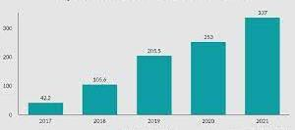

## Gambar 1.1 Data perkembangan proyek Transaksi E- commerce Indonesia 2021

*Sumber: Data.tempo.co (2021)*

Pada grafik 1.1, dapat di taksir bahwa pertumbuhan jumlah nilai transaksi E-Commerce meningkat dari tahun ke tahun. Maka dapat di ketahui bahwa selama pertumbuhan pengguna *Internet* semakin tinggi, dan peluang bisnis online akan semakin besar. Hal tersebut di karenakan pengguna internet Indonesia mencari informasi produk dan belanja *online*. Melihat peluang bisnis yang paling berpotensi, serta daya beli masyarakat Indonesia yang tinggi, Pemerintah Indonesia mengeluarkan kebijakan ekonomi yang memiliki focus pada pendorong pertumbuhan *E-Commerce* di Indonesia.

Sehingga PT Pos memiliki peluang besar dalam meningkatkan layanan hingga dapat menambah keuntungan.

Apalagi melihat saat ini PT Pos semakin sepi karena *competitor* yg bermunculan menjadi pesaing kantor Pos dalam jasa pengiriman, dengan munculnya kompetitor baru juga strategi akuisisi pasar yang beragam mulai dari layanan jasa jemput kiriman, harga yang lebih murah, dan berbagai strategi lainnya. Oleh karena itu, PT Pos pembuat strategi baru dan juga meretensi pasar yang sudah dimiliki, terutama dari *competitor* yang pertumbuhan pasarnya pesat. Salah satu usaha yang dapat dilakukan adalah melalui perubahan pada strategi pemasaran agar *eyecateaching* di mata para pegiat bisnis. Selain menyediakan pelayanan langsung kepada masyarakat, menyediakan jasa pengiriman barang (paket) perusahaan pos juga melayani pembayaran untuk kebutuhan masyarakat yang biasa di sebut Pospay.

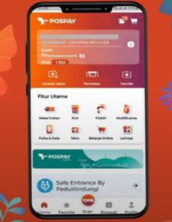

## Gambar 1.2 Aplikasi PosPay

*Sumber: aplikasi pospay penulis 2022*

Gambar 1.2 diatas menunjukan bahwa fitur atau gambaran awal dari aplikasi pospay, terlihat jelas bahwasannya desain aplikasi pospay sangat menarik dan bagus. Pospay merupakan platfrom berbasis rekening Giro pos yang di berikan terhadap masyarakat, dalam melakukan transaksi keuangan dan layanan PT Pos Indonesia (persero) dengan cara mandiri melalui

Smartphone. Saat ini pos pay menjadi salah satu senjata dalam kemajuan PT Pos bandung, bahkan semua kantor pos di Indonesia.

Didalam aplikasi Pospay terdapat Fitur seperti Informasi saldo, Transfer, Pembayaran, Pembelian, QRIS, Layanan Syariah, Notifikasi dan Administrasi. PT Pos Indonesia beroptimis akan bersaing dengan perusahaan layanan digital *payment.* Pospay ini juga bermaanfat untuk kalangan muda dalam hal transaksi pembelian data internet ataupun pulsa karena dalam pospay itu sendiri tidak ada jumlah minimum pada pengisian saldo atau Top-up dan pospay ini juga dapat melakukan penarikan saldo tanpa batas minimum. Aplikasi ini dapat mempermudah kita dalam dalam pembayaran tagihan atau pun transfer khususnya para pengusaha *online* dan masyarakat yang *hobby* belanja *online.*

PT Pos Indonesia telah melakukan inovasi untuk bersaing dengan perusahaan yang lain. Dengan semakin berkembangnya era digital banyak perusahaan yang membuat aplikasi *e-mony* agar dapat memudahkan para masyarakat untuk melakukan transaksi pembayaran atau yang lainya. Dalam hal ini, penulis akan mencantumkan data pengunduh aplikasi pospay dengan 8 kantor cabang pos bandung

## Tabel 1.1 Nama-nama kantor cabang pos Bandung

|  |  |  |  |
| --- | --- | --- | --- |
| 1. | KC Cimahi | 5. | KC Soreang |
| 2. | KC Garut | 6. | KC Ciamis |
| 3. | KC Ujung berung | 7. | KC Sumedang |
| 4. | KC tasik Malaya | 8. | KC Banjar |

*(Sumber: Rekap data pencatatan sistem Kantor Pos Bandung 40000)*

Kantor Pos Bandung 40000 saat ini telah melakukan promosi aplikasi pospay dengan media *online* dan media cetak. PT Pos saat ini mewajibkan seluruh karyawan pos agar menggunakan aplikasi pospay, mempromosikan aplikasi ini dengan *face to face, sosialisasi pia online* telah diterapkan dibeberapa kampus sebagai aplikasi pembayaran SPP. Namun sampai saat ini promosi aplikasi pospay masih kurang maksimal. Terlihat dari data masyarakat yang sudah mengunduh aplikasi pospay yang terdeteksi oleh sistem kantor pos Bandung selama periode bulan januari 2021 sampai Desember 2022 yang diperoleh pencatatan sistem yang di berikan oleh kantor pos Bandung 40000.

## Tabel 1.2 Total pengunduh pospay sejak Januari 2021

|  |  |  |
| --- | --- | --- |
| Bulan | Total  *downloader tahun 2021* | Total *downloader tahun 2022* |
| Januari | 41 | 166 |
| Februari | 27 | 254 |
| Maret | 84 | 927 |
| April | 50 | 801 |
| Mei | 101 | 634 |
| Juni | 163 | 570 |
| Juli | 130 | 377 |
| Agustus | 683 | 11.422 |
| September | 416 | 483 |
| Oktober | 908 | - |
| November | 2.015 | - |
| Desember | 447 | - |
| Total | 5.065 | 15.634 |

*Sumber: Rekap dari hasil pencatatan sistem Kantor Pos Bandung* 40000

Berdasarkan tabel 1.1 hasil download aplikasi pospay di Kantor Pos Bandung. Dapat kita lihat dari kantor pos Bandung dan 8 kantor cabang lainnya jumlah costumer masih sedikit yg sudah *download* aplikasi ini. Dikarenakan Masih banyak masyarakat yang belum mengenal aplikasi Pospay Baik dari segi fungsi, kegunaan, dan keunggulan aplikasi Tersebut. Promosi dari pihak Kantor itu sendiri masih kurang, Promosi yang dilakukan oleh Pihak kantor Pos Bandung dilakukan dengan *Word of Mouth* (mulut ke mulut), sosialisasi dan promosi yang kurang maksimal sehingga masyarakat banyak yang belum mengenal Aplikasi tersebut. Namun dengan adanya indikasi permasalahan diatas maka *Direct Marketing* dapat di aplikasikan sebagai alat untuk menambah jumlah pengguna dan pelanggan Pospay. sesuai dengan pengertiannya *Direct Marketing* ialah suatu komunikasi langsung dengan memasarkan dan memperkenalkan produk kepada konsumen dengan menggunakan indikator dari *Direct Marketing* sebagai acuan pelaksanaan *Direct Marketing* di Kantor Pos.

## Identifikasi masalah

Berdasarkan latar belakang penulis uraikan, ada permasalahan yang penulis dapatkan yaitu sebagai berikut:

* + 1. Bagaim *Direct Marketing* layanan pospay di PT Pos Bandung 40000?
    2. Apa saja hambatan yang dihadapi didalam *Direct Marketing* pospay di PT Pos bandung 40000?
    3. Bagaimana solusi mengatasi hambatan yang terjadi dalam *Direct Marketing* PT Pos Bandung menggunakan layanan pospay?
    4. Bagaimana efektifitas *Direct Marketing* terhadap Pospay atau bahkan PT Pos Bandung?

## Tujuan Laporan Kerja Praktik

Tujuan yang ingin dicapai dalam penulisan laporan kerja praktek adalah sebagai berikut:

## Tujuan Umum Penelitian

Untuk mengetahui bagaimana strategi pemasaran pada layanan kurir dan logistik pada PT. Pos Indonesia Bandung untuk meningkatkan kulitas perusahaanya.

## Tujuan khusus penelitian

Tujuan di laakukannya penelitian yang telah penulis lakukan di kantor Pos bandung yaitu:

* + - 1. Untuk mengetahui bagaimana metode dan teknik *Direct Marketing* karyawan kantor pos dalam pemasaran aplikasi pospay di pos Bandung 40000.
      2. Untuk mengetahui target pasar yang di tetapkan oleh PT.pos Indonesia dalam memasarkan produk aplikasi pospay
      3. Untuk mengetahui kendala atau masalah yang di hadapi perusahaan dalam melakukan kegiatan pemasaran produk aplikasi pos pay di kantor pos Bandung.
      4. Untuk mengetahui bagaimana solusi yang di lakukan PT. Pos Bandung 40000dalam mengatasi kendala-kendala pemasaran produk dan jasa kepada pelanggan atau konsumen.

## Manfaat kuliah kerja praktek

Manfaat dari penulisan kerja praktek ini adalah sebagai berikut**:**

* + - 1. Manfaat bagi perusahaan
         1. Sebagai sumbangan pemikiran mengenai pemecahan masalah dan juga masukan bagi perusahaan, guna meningkatkan tingkat penjualan produk dan jasa serta strategi pemasaran yang dilakukan oleh PT. Pos dalam meningkatkan pengguna aplikasi pospay
         2. Adanya kritikan yang membangun dari mahasiswa yang melakukan praktek magang. melaksanakan salah satu tanggung jawab di perusahaan.
      2. Manfaat bagi penulis
         1. Mampu menggali pengetahuan dan mengidentifikasi permasalahan yang berkaitan dengan layanan pospay.
         2. Meningkatkan *hardskill* dan sofskill yang dimiliki mahasiswa baik secara teoritis maupun praktek di dunia kerja secara langsung.
         3. Mampu bekerja dengan baik, santun, disiplin, sesuai dengan norma dan etika yang berlaku di linkungan penelitian sesuai dengan perusahaan tempat magang dan menambah relasi kerja.
      3. Manfaat Bagi Universitas
         1. Menjalin hubungan Kerjasama yang baik dengan perusahaan.
         2. Hasil laporan kerja praktek sebagai pedoman atau referensi bagi para peneliti yang akan datang ingin melekukan penelitian yang sama.
         3. Dapat mengetahui kriteria lulusan yang sesuai dengan keinginan perusahaan.
      4. Manfaat Bagi Pihak lain

Sebagai informasi tambahan yang berguna bagi pembaca dapat digunakan untuk menambah ilmu pengetahuan mengenai *direc marketing* serta sebagai bahan perbandingan dan pertimbangan dalam memecahkan masalah yang serupa.

## Landasan teori

# BAB II LANDASAN TEORI

## Pengertian Manajemen Pemasaran

Manajemen Pemasaran terjadi ketika adanya pertukaran antara pola pikir dan potensial untuk mencapai respon yang akan di inginkan oleh pihak lain. Sebuah perusahaan akan mencapai Tujuan apabila telah menjalankan usahanya secara bersama dan tentunya dengan pemasaran yang bagus dan baik. Karena dengan melakukan pemasaran dan melaksanakan Manajemen pemasaran yang benar maka akan dapat memaksimalkan potensi yang dimiliki oleh perusahaan untuk mendapatkan Tujuan dari perusahaan tersebut.

Menurut Sofjan Assauri (2013:12) “pengertian dari manajemen pemasaran adalah kegiatan penganalisisan, perencanaan, pelaksanaan, dan pengendalian program-program yang dibuat untuk membentuk, membangun, dan memelihara keuntungan dari pertukaran melalui sasaran pasar guna mencapai tujuan organisasi atau perusahaan dalam jangka waktu yang panjang”.

Menurut manap (2016: 89) dalam buku revolusi manajemen pemasaran, strategi pemasaran yang baik harus di bangun atas dasar pemanhaman kebutuhan (needs) dan keinginan (wonts), pesaing skil humen capital, pemasok baik dalam maupun keluar. Selain itu, kemampuan untuk memvariasi marketing mix segmeniation targeting, dan positioning akan sangat membantu memenangkan persaingan bisnis.

Menurut pengertian yang telah di utarakan diatas dapat digambarkan Manajemen pemasaran merupakan suatu proses social yang merencanakan, mengimplementasikan serta proses penyusunan komunikasi dengan tujuan memberikan informasi kepada pelanggan terhadap kebutuhan dan keinginan pelanggan.

## Bauran Pemasaran

Definisi Bauran Promosi menurut (Walangitan, n.d.) dalam (Swastha dan Irawan 2005) mengungkapkan Bauran Promosi adalah kombinasi strategi yang paling baik dari variabel – variabel periklanan, personal selling, dan alat promosi

8

yang lain, yang kesemuanya direncanakan untuk mencapai tujuan promosi penjualan. Bauran promosi terdiri atas 7 (tujuh) alat-alat promosi, yaitu :

* + - 1. *Advertising* (Periklanan)

Advertising atau periklanan merupakan suatu bentuk komunikasi yang dilakukan untuk membujuk, menginformasikan target pasar. Dengan biaya yang rendah, periklanan dapat dijangkau oleh masyarakat dan dapat diketahui oleh masyarakat.

* + - 1. *Public Relations* (Hubungan Masyarakat)

Public Relations (Hubungan Masyarakat) merupakan suatu usaha yang dilakukan untuk menarik perhatian yang positif dari masyarakat.

* + - 1. *Direct Marketing* (Pemasaran Langsung)

Pemasaran langsung merupakan suatu kegiatan promosi secara langsung dengan cara memperkenalkan produk ke masyarakat langsung dan mendapatkan reaksi langsung dari masyarakat tersebut.

* + - 1. *Interactive Marketing* (Pemasaran Interaktif)

Pemasaran interaktif adalah kegiatan dan program online yang dirancang untuk melibatkan pelanggan atau prospek dan secara langsung atau tidak langsung atau tidak langsung meningkatkan kesadaran memperbaiki citra, atau menciptakan penjualan produk dan jasa.

* + - 1. *Word of Mouth Marketing* (Pemasaran dari mulut ke mulut)

Pemasaran dari mulut ke mulut merupakan suatu komunikasi lisan, tertulis dan elektronik antar masyarakat supaya menapat suatu informasi mengenai produk yang akan ditawarkan.

* + - 1. Penjualan Personal (*Personal selling*)

Penjualan personal merupakan interaksi langsung/tatap muka dengan tujuan menjawab pertanyaan mengenai barang atau jasa.

* + - 1. Acara dan Pengalaman (*Event and Experiences*)

Acara dan Pengalaman adalah perusahaan yang mensponsori program yang dirancang untuk menciptakan interaksi harian atau merek terkait khusus dengan konsumen, termasuk olahraga, seni, hiburan dan arena sebaiknya acara lebih sedikit kegiatan forma.

1. Produk (*Product*)

Menurut (Kotler & Keller 2016) produk adalah segala sesuatu yang dapat dipasok ke pasar untuk memenuhi permintaan konsumen, termasuk komoditas fisik, layanan, pengalaman, acara, orang, lokasi, real estat, organisasi, informasi, dan ide.

1. Harga (*Price*)

Menurut (Kotler & Keller 2016) harga adalah harga produk dan

layanan dinegosiasikan oleh pembeli dan penjual atau ditetapkan pada harga yang sama untuk semua pembeli, tergantung pada nilai produk atau layanan bagi pelanggan.

1. Place (Tempat)

Penentuan tempat dan distribusi beserta sarana dan prasarana pendukung menjadi sangat penting, hal ini disebabkan agar konsumen mudah menjangkau setiap lokasi atau tempat yang ada serta mendistribusikan barang atau jasa. Sarana dan prasarana harus memberikan rasa nyaman dan aman kepada seluruh konsumennya

1. Promosi (*Promotion*)

Menurut (Kotler & Keller 2016) promosi adalah untuk menyebarkan berita tentang suatu produk kepada audiens target yang mungkin tertarik untuk membelinya. Organisasi penjualan, hubungan masyarakat, periklanan, dan promosi semuanya berada di bawah

payung istilah "periklanan". Tanpa adanya promosi konsumen tidak akan tahu bagaimana kualitas dari produk atau jasa itu. Oleh karena itu, promosi sarana yang paling penting untuk menarik perhatian dan mempertahankan salah satu tujuan promosi 20 adalah menginformasikan segala jenis produk yang ditawarkan. Ada

1. Orang (*People*)

Orang yang ambil bagian dalam penyajian barang atau jasa yang dapat mempengaruhi pembeli

1. Lingkungan Fisik (*Physical Evidence*)

Bukti fisik jasa atau barang yang mencakup hal yang berwujud dengan suatu jasa seperti brosur, kartu bisnis, format laporan dan peralatan.

1. Proses (*Process*)

Proses mencakup rangkaian setiap tahap pemasaran dari perusahaan ke pelanggan. Unsur ini juga mencakup pelayanan dan proses transaksi antara perusahaan dan pelanggan.

## Promosi

## Defenisi promosi

Segala macam bentuk komunikasi persuasi yang dirancang untuk menginformasikan pelanggan tentang produk atau jasa dan untuk memengaruhi mereka agar membeli barang atau jasa tersebut yang mencakup publisitas, penjualan perorangan dan periklanan adalah merupakan promosi .

Menurut (Masdaini & Hemayani, 2022) promosi adalah bentuk komunikasi pemasaran artinya aktivitas pemasaran yang berusaha menyebarkan informasi, mempengaruhi atau membujuk dan mengingatkan pasar sasaran atau perusahaan dan produknya agar bersedia menerima, membeli dan loyal pada produk yang ditawarkan perusahaan yang bersangkutan.

Menurut (Puspitarini & Nuraeni, 2019) Promosi dilakukan untuk mendapatkan suatu tujuan dengan menginformasikan produk kepada pelanggan atau pembeli.

Menurut pengertian di atas maka dapat disimpulkan bahwa promosi berhubungan dengan aktivitas komunikasi yang dilakukan oleh seseorang atau suatu perusahaan dengan masyarakat yang secara langsung atau tidak langsung dapat menarik perhatian pelanggan agar dapat membeli suatu produk.

## Tujuan Promosi

Promosi pelanggan dapat digunakan untuk meningkatkan penjualan dalam jangka pendek atau untuk membangun pangsa pasar dalam jangka panjang. Menurut (Amstrong, 2017) Tujuan promosi yaitu:

* + - 1. Mendorong dan meningkatkan hubungan pelanggan dalam jangka yang panjang.
      2. Mendorong Pengecer untuk menjual barang baru dan menyediakan stok untuk dijual kembali.
      3. Membuat suatu iklan produk bagi perusahaan.
      4. Untuk mendapatkan dukungan dari tenaga penjualan bagi barang lama atau baru supaya bisa mendapatkan pelanggan/konsumen yang baru.

Menurut (Puspitarini & Nuraeni, 2019) Promosi merupakan suatu hal yang kreatif untuk menganalisis kasus integrated perusahaan dalam melakukan promosi dengan tujuan mencari keuntungan dan laba.

Berdasarkan defenisi di atas sehingga dapat disimpulkan bahwasannya Tujuan dari Promosi yaitu untuk menginformasikan barang atau jasa supaya bisa menarik hati pelanggan dalam jangka pendek dan panjang

## Tujuan Promosi

Fungsi promosi menjadi solusi dalam upaya untuk mempermudah proses bisnis lainnya. Menurut (Supardi Lee 2015) fungsi dari promosi adalah:

* + - 1. Fungsi Pengenalan

Dalam fungsi ini adanya tujuan dari promosi yang dimana tujuannya masyarakat mengetahui produk tersebut. Contohnya adalah dengan adanya informasi merk, harga dari produk, keunggulan produk yang dipromosikan dibanding dengan produk lain.

* + - 1. Fungsi Penawaran

Pada fungsi Ini pelanggan bukan hanya diajak untuk mengetahui dari produk akan tetapi juga mengambil keputusan dalam membeli produk tersebut.

* + - 1. Fungsi penjagaan konsumen

Pada fungsi ini lebih menekankan pada kuantitas transaksi dan bukan kuantitas jumlah konsumen.

* + - 1. Fungsi Perbaikan

Di fungsi perbaikan promosi yaitu untuk melakukan perbaikan kesalahan yang pernah dilakukan baik oleh pemilik produk atau tim di perusahaan

## Bauran Promosi

Definisi Bauran Promosi menurut (Walangitan, n.d.) dalam (Swastha dan Irawan 2005 ) mengungkapkan Bauran Promosi adalah kombinasi strategi yang paling baik dari variabel – variabel periklanan, personal selling, dan alat promosi yang lain, yang kesemuanya direncanakan untuk mencapai tujuan promosi penjualan. Bauran promosi terdiri atas 7 (tujuh) alat-alat promosi, yaitu :

1. *Advertising* (Periklanan)

Advertising atau periklanan merupakan suatu bentuk komunikasi yang dilakukan untuk membujuk, menginformasikan target pasar. dengan biaya yang rendah, periklanan dapat dijangkau oleh masyarakat dan dapat diketahui oleh masyarakat. Dengan periklanan yang baik dapat

menciptakan suatu kepercayaan yang bagus dan baik serta dengan adanya kegiata dari periklanan tersebut dapat membandingkan dengan iklan lain.

1. *Public Relations* (Hubungan Masyarakat)

Public Relations (Hubungan Masyarakat) merupakan suatu usaha yang dilakukan untuk menarik perhatian yang positif dari masyarakat.

1. *Direct Marketing* (Pemasaran Langsung)

Pemasaran langsung merupakan suatu kegiatan promosi secara langsung dengan cara memperkenalkan produk ke masyarakat langsung dan mendapatkan reaksi langsung dari masyarakat tersebut.

1. *Interactive Marketing* (Pemasaran Interaktif)

Pemasaran interaktif adalah kegiatan dan program online yang dirancang untuk melibatkan pelanggan atau prospek dan secara langsung atau tidak langsung atau tidak langsung meningkatkan kesadaran memperbaiki citra, atau menciptakan penjualan produk dan jasa.

1. *Word of Mouth Marketing* (Pemasaran dari mulut ke mulut)

Pemasaran dari mulut ke mulut merupakan suatu komunikasi lisan, tertulis dan elektronik antar masyarakat supaya menapat suatu informasi mengenai produk yang akan ditawarkan.

1. Penjualan Personal (*Personal selling*)

Penjualan personal merupakan interaksi langsung/tatap muka dengan tujuan menjawab pertanyaan mengenai barang atau jasa.

1. Acara dan Pengalaman (*Event and Experiences*)

Acara dan Pengalaman adalah perusahaan yang mensponsori program yang dirancang untuk menciptakan interaksi harian atau merek terkait khusus dengan konsumen, termasuk olahraga, seni, hiburan dan arena sebaiknya acara lebih sedikit kegiatan forma.

* 1. ***Direct Marketing* (Pemasaran Langsung)**
     1. **Pengertian *Direct Marketing***

Direct Marketing adalah merupakan suatu kegiatan promosi secara langsung untuk menawarkan dan memasarkan produk agar dapat mendapat Tanggapan langsung dari pelanggan. Pemasaran langsung bukan berarti harus face to face

tetapi lebih kepada pemasaran yang ditujukan secara langsung kepada konsumen tertentu.

Menurut (Oktavania, 2019) Kotler dan Armstrong mengatakan bahwa pemasaran langsung adalah hubungan langsung yang ditargetkan kepada individual konsumen untuk memperoleh respon secara cepat dan membangun hubungan pelanggan secara berkelanjutan

Menurut (Tijiptono, 2008) “*Direct marketing* adalah sistem pemasaran yang bersifat interaktif untuk memanfaatkan satu atau beberapa media untuk menimbulkan respon dan transaksi.

Hudson (tijiptono, 2008) “*Direct marketing* adalah sistem pemasaran yang dikendalikan pemasar untuk mengembangkan produk dan mempromosikan

,mendistribusikan langsung produknya pada konsumen.

Dari defenisi diatas dapat disimpulkan bahwa pemasaran langsung (*Direct marketing)* adalah bentuk dari pemasaran interaktif dengan menggunakan suatu media untuk mendapatkan respon atau transaksi yang dapat diukur.

## Faktor – Faktor yang mendorong pertumbuhan Direct Marketing

Dalam *direct Marketing* suatu kegiatan komunikasi dapat ditujukan langsung kepada konsumen dengan tujuan agar pesan dapat ditanggapi baik melalui telepon pos dan dengan datang langsung ke lokasi. Cara tersebut sebagai respon untuk pengecilan pasar dengan kebutuhan yang individual.

Faktor faktor yang mendorong pertumbuhan *Direct marketing* adalah panjangnya antrian diloket sehingga menyebabkan masyarakat atau pelanggan menunggu lama untuk dilayani, padatnya transportasi, lalu lintas yang jadi padat, Sebagai akibatnya *Direct marketing* semakin berkembang dan diminati konsumen.

Menurut (Riezky Bhrammana, 2014) Terdapat 6 area /saluran dari *direct marketing,* yaitu :

1. *Direct mail*

Merupakan suatu pemasaran untuk menyajikan potensi konsumen dengan melalui pesan secara spesifik yang dimana tujuannya tentang iklan yang secara sederhananya dapat meningkatkan profil merek.

1. *Mail order*

Merupakan bentuk penjualan eceran yang barangnya dikirim melalui pos atau jasa kurir.

1. *Direct response*

Merupakan suatu pesan yang dikirim untuk mengubah tingkah laku pelanggan.

1. *Direct selling*

Merupakan pemasaran secara langsung kepada pelanggan atau konsumen dengan mendatangi ke rumah,toko maupun sekolah sekolah dengan tujuan memasarkan produk secara lansgung.

1. *Telemarketing*

Merupakan aktifitas memasarkan produk atau jasa melalui saluran komunikasi jarak jauh (telekomunikasi).

1. *Digital marketing*

Merupakan suatu kegiatan mempromosikan suatu produk dengan menggunakan media digital yang dimana dapat menjangkau pelanggan/konsumen baik secara waktu,pribadi dan relevan.dengan perkembangan zaman sekarang dunia digital sudah canggih,sehingga promosi yang dilakukan mudah dan lebih efektif.

## Perkembangan Dan Keuntungan Direct Marketing

Upaya Rekayasa Pemasaran suatu produk tidak bisa lagi hanya mengandalkan iklan, sebagaimana banyak dilakukan oleh para pengusaha belakangan ini. Tetapi, diperlukan juga suatu cara baru yang dikenal dengan *direct marketing* atau menjual langsung ke konsumen.

Dengan menggunakan tenaga penjual, lama-kelamaan memerlukan biaya yang cukup tinggi. Lebih-lebih lagi dengan periklanan yang begitu gencar, membutuhkan biaya yang cukup besar tanpa hasil yang pasti. Pemasaran langsung juga dapat memberikan keuntungan atau manfaat pada konsumen. Misalnya, konsumen dapat melakukan pesanan melalui pos atau telepon bahkan teleks, terutama untuk barangbarang kebutuhan sehari-hari.

Menurut (Saladin, 2006) Bagi perusahaan dan penjual,pemasaran lansgung memberikan keuntungan yaitu:

1. Penjual dapat menerima pesanan dengantotal pembelian dari konsumen yang cukup besar.
2. Penjual dapat mengeksloitasi potensi dari pasar.
3. Melakukan kontak serta mengetahui keinginan konsumen.
4. Dapat melakukan suatu persediaan barang.
5. Dapat mencapai keuntungan secara maksimal.
   * 1. **Keputusan dalam *Direct Marketing***

Menurut (Saladin, 2006) Ada beberapa keputusan yang harus dilakukan oleh marketer di dalam melaksanakan pemasaran langsung, yaitu :

1. Menentukan tujuan
2. Menentukan pembeli sasaran
3. Menentukan strategi penawaran
4. Mengetes unsur-unsur pemasaran langsung
5. Mengevaluasi keberhasilan kampanye pemasaran langsung.

Dalam Djaslim Saladin mengemukakan bahwa perencanaan yang terkoordinasi terutama di dalam mengumpulkan informasi selengkap mungkin, tentang konsumen yang akan menjadi sasaran produk atau jasa efisiensi dan efektivitsanya dalam mengambil keputusan secara langsung.

Bentuk bentuk *Direct Marketing*

Bentuk-bentuk *direct marketing* didefenisikan oleh (Saladin, 2006) yakni:

1. Penjualan tatap muka *(face to face selling)*

Suatu kunjungan yang dilakukan oleh penjual dan armada penjualan.

1. *Direct mail (direct mail marketing)*

*Direct mail marketing* merupakan suatu kegiatan promosi barang yang ditujukan kepada konsumen dan pelanggan melalui media surat, email dan dengan harapan menciptakan transaksi langsung.

1. Pemasaran melalui katalog *(catalog marketing)*

Dalam pemasaran ini perusahaan dapat mengirimkan satu lebih katalog kepada konsumen.

1. *Telemarketing*

Telemarketing adalah suatu kegiatan penjualan melalui via telepon Keberhasilan telemarketing tergantung pada telemarketer. Telemarketer

hendaklah menyampaikan dengan suatu yang menyenangkan dan menunjukkaan antusiasme.

1. Pemasaran melalui kios *(kiosk marketing)*

*Kiosk marketing* merupakan pemasaran yang dilakukan dilapangan.

1. Saluran online *(online channel)*

Saluran online merupakan saluran yang dijangkau melalui jaringan.

## Hambatan Direct Marketing

Menurut (Kotler dan Amstrong, 2014) Hambatan-hambatan dala *direct marketing* adalah sebagai berikut :

* + - 1. Sikap (attitude) dari karyawan yang melakukan pemasaran

Attitude atau sikap atau tingkah laku ini menjadi sangat penting dalam melakukan pemasaran atau penawaran jasa. Pada umumnya konsumen tidak akan melakukan repeat order apabila sudah dikecewakan, terutama dalam hal sikap sales yang berhubungan langsung dengan konsumen.

* + - 1. Rendahnya penguasaan materi atau pengetahuan tentang produk atau jasa yang ditawarkan. Biasanya hal ini terjadi pada karyawan (sales) baru. Kurangnya penguasaan materi menganai jasa yang ditawarkan dapat membuat konsumen ragu untuk menggunakan jasa perusahaan, hal ini dapat pula membuat perusahaan kehilangan konsumennya.
      2. Kurangnya kemampuan berkomunikasi

Kemampuan berkomunikasi sangat menentukan apakah si calon konsumen akan menggunakan jasa kita atau tidak. Apabila kita dapat berkomunikasi dengan baik, konsumen tidak akan ragu menggunakan jasa kita, namun apabila sebaliknya maka tentulah kita akan kehilangan calon konsumen ini. Dalam hal ini kesalahan salah satu sales berkomunikasi dengan konsumen seolah tidak membutuhkan konsumen, sikap jutek, menyampaikan informasi dengan terlalu cepat dan memaksa dan tidak bisa bernegosiasi dengan tepat. Komisi yang diberi kepada sales menentukan semangat para sales dalam mencari konsumen. Namun apabila komisi yang diterima sales tidak sesuai dari ekpektasi tentulah hal ini akan membuat para sales bekerja mencari konsumen dengan santai. Hal inilah yang sangat berpengaruh pada kenaikan dan penurunan omzet perusahaan.

## Profil perusahaan

# BAB III PEMBAHASAN

## Sejarah Berdirinya Pos Indonesia

Pos Indonesia merupakan sebuah Badan Usaha Milik Negara (BUMN) Indonesia yang menyediakan di bidang layanan pos. Saat ini, bentuk badan usaha Pos Indonesia merupakan Perseroan Terbatas dan biasa dikenal dengan PT. Pos Indonesia. Bentuk usaha Pos Indonesia ini berdasarkan Peraturan Pemerintah Republik Indonesia Nomor 5 Tahun 1995. Peraturan Pemerintah tersebut berisi tentang pengalihan bentuk awal Pos Indonesia menjadi perusahaan umum (perum) dalam satu transaksi.

Didirikan 1746, saham Pos Indonesia sepenuhnya dimiliki oleh Pemerintah Indonesia. Saat ini Pos Indonesia tidak hanya melayani jasa pos dan kurir, tetapi juga layanan keuangan, ritel, dan properti, yang didukung oleh titik jaringan sebanyak lebih dari 4.000 kantor pos dan 28.000 Agen Pos yang tersebar di seluruh wilayah Indonesia.

Dalam penyelenggaraan pelayanan pos di Indonesia, Pos Indonesia membagi wilayah negara Indonesia menjadi 11 bagian atau pemekaran wilayah dalam operasionalnya. Bagian bagian dari divisi-divisi tersebut mencakup seluruh provinsi yang ada di Indonesia, yang terbagi menjadi 219 Kantor Pos Pemeriksa (KPRK) tipe A-E. Setiap divisi meliputi satu atau beberapa provinsi yang menjadi bagian dari divisi tersebut. Divisi-divisi tersebut adalah sebagai berikut:

* + - 1. Regional I Pusat Medan (meliputi Provinsi Aceh dan Sumatra Utara)
      2. Regional II Pusat Padang (meliputi Provinsi Riau, Kepulauan Riau, dan Sumatra Barat)
      3. Regional III Pusat Palembang (meliputi Provinsi Bengkulu, Jambi, Lampung, Sumatra Selatan, dan Kepulauan Bangka Belitung)
      4. Regional IV Pusat Jakarta (meliputi provinsi D. K. I. Jakarta dan sebagian Jawa Barat)

19

* + - 1. Regional V Pusat Bandung (meliputi sebagian Provinsi Jawa Barat dan Banten)
      2. Regional VI Pusat Semarang (meliputi Provinsi Jawa Tengah dan D. I. Yogyakarta)
      3. Regional VII Pusat Surabaya (meliputi Provinsi Jawa Timur)
      4. Regional VIII Pusat Denpasar (meliputi Provinsi Bali, Nusa Tenggara Barat, dan Nusa Tenggara Timur)
      5. Regional IX Pusat Banjarbaru (meliputi Provinsi Kalimantan Barat, Kalimantan Timur, Kalimantan Tengah, Kalimantan Utara dan Kalimantan Selatan)
      6. Regional X Pusat Makassar (meliputi Provinsi Gorontalo, Sulawesi Utara, Sulawesi Tengah, Sulawesi Barat, Sulawesi Tenggara, Sulawesi Selatan, Maluku dan Maluku Utara)
      7. Regional XI Pusat Jayapura (meliputi Provinsi Papua Barat, dan Papua).

Perluasan wilayah layanan Pos Indonesia tidak hanya mencakup wilayah Indonesia saja, tetapi seluruh dunia. Pelayanan dalam skala internasional ini memungkinkan Pos Indonesia untuk mencapai salah satu tujuannya yaitu mampu menginternasionalisasi. Perluasan area bisnis Pos Indonesia ini dilakukan dengan mengandeng unit dari Negara lain.

## Logo Pos Indonesia



**Gambar 3.1 Logo pos Indonesia**

*Sumber: Kantor pos Bandung 40000*

## Visi dan Misi Perusahaan

1. Tujuan perusahaan

Membangun negara yag lebih berdaya saing dah sejahtera.

1. visi perusahaan

Menjadi *postal* operator, penyedia jasa kurir, logistic dan keuangan yang kompetetif

1. misi perusahaan

bertindak efektif untuk mencapai *performance* terbaik.

## Struktur Organisasi

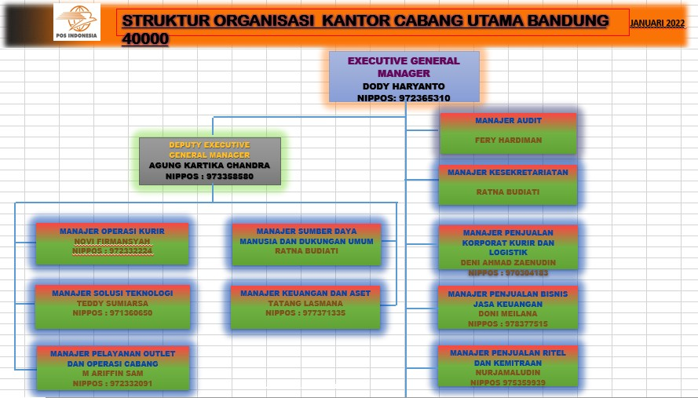Kantor Pos bandung dalam menjalankan usaha pastinya memiliki struktur organisasi. Adapun susunan organisasi dari Kantor Pos bandung dari yang paling tinggi hingga yg paling bawah yaitu sebagai beriku

## Gambar 3.2 Struktur Organisasi PT.Pos Bandung

*Sumber: Kantor pos Bandung 40000*

* + 1. ***Job Description* Organisasi**

1. Kepala Kantor Pos Cabang
   1. Mengorganisir Manajer, Ka Kpc dan Staf
   2. Membina dan membimbing Karyawan/ti
   3. Memimpin dan mengatur pelaksanaan pekerjaan di semua bidang
   4. Mengorganisir dan mengendalikan pengelolaan Agenpos
   5. Menjamin Pelaksanaan Pekerjaan sesuai SOP
   6. Menjaga dan memelihara Aset Perusahaan
   7. Malakukan Verifikasi dan Validasi terhadap transaksi Keuangan
   8. Mengevaluasi Kinerja
   9. Mengevaluasi Target Pendapatan
   10. Mengevaluasi dan menjamin Mutu
   11. Mengawasi Tagihan Piutang Korporat
   12. Melakukan Pemeriksaan dan Pengawasan Melekat
   13. Menyusun dan menyampaikan Laporan ke Kantor Regional
   14. Melaporkan Kinerja UPT
   15. Membina hubungan ke Pihak Eksternal
   16. Mencari peluang Bisnis
   17. Efisiensi biaya
2. Pelayan
   1. Bertugas memberikan pelayanan atas segala pelayanan yang diberikan oleh perusahaan kepada pengguna jasa.
   2. Bertanggungjawab atas kinerja pelayanan.
   3. Memberikan laporan kepada atasan atas semua transaksi di loket
   4. Penyelesaian pengaduan dan pelaporan hasil investigasi pengaduan.
   5. Mengatur layanan penerimaan paket yang bersifat urgent pada pos yang meliputi paket pos biasa, wesel pos, giro pos, kilat khusus, *Express Post*, dan penjualan Benda Pos dan Matrai (BPM).
   6. Mengatur pekerjaan penerimaan dari kantor lain
   7. Melaksanakan tata usaha umum dan mengawasi loket-loket penerimaan paket pos.
   8. Menyiapkan konsep surat menyurat tentang hal-hal yang berkaitan dengan pos
3. Petugas loket
   1. Menyiapkan rencana pemasaraan dari semua pelayanan Pos
   2. Melakukan riset dan analisis entri berdasarkan pengamatan, usulan atau keluhan pelanggan.
   3. Melakukan kegiatan negosiasi dan penjualan serta menarget atas produk tertentu atau besarnya potongan.
   4. Membuat database pelanggan dan pesaing.
   5. Memimpin pengembangan klien dan berkaloborasi dengan pihak lain serta mengatur pertemuan klien untuk konsumen diwilayah kerjanya.
   6. Menerima, menyiapkan, membayar atau mengeluarkan uang dan surat berharga, menerima dan memberikan panjar kas ke loket-loket atau kasir, menerima dan menyiapkan pengiriman uang serta membuat neraca harian kas.
   7. Melakukan kegiatan promosi.
   8. Memantau kegiatan yang dilakukan pesaing mengevaluasi produk yang ada dan mengusulkan pengembangan produk.
   9. Membuat laporan kegiatan pemasaran.
4. Pengantar
   1. Bertanggung jawab untuk mengelola proses penerimaan dan pemprosesan surat dan pemantauan kiriman pos dengan prioritas dan strandar standar operasional pos guna mendukung kelancaran operasional.
   2. Berhak melakukan penjemputan jika alat angkut mengalami hambatan diperjalanan.
   3. Menyarankan tambahan transportasi dalam bidang pengantaran paket Pos
   4. Merekomendasikan penambahan alat angkut jika ada kiriman extra untuk menghindari penumpukan
   5. Antaran Paket hingga ke tangan.
   6. Melaksanakan tugas antaran diantaranya adalah menyortir surat yang akan dikirimkan, mengantarkan surat ke alamat yang dituju, mengantarkan paket pos dan mengantarkan wesel.
   7. Melakukan proses delivery order dan mengubah status antaran pada akhir dinas sehingga status kiriman dapat dilihat oleh penerima atau pengirim surat paket.

## Deskripsi Kegiatan Kerja Praktek

1. Lokasi Perusahaan

Kantor Pos Besar Bandung adalah sebuah gedung yang difungsikan sebagai kantor pos sekaligus gedung cagar budaya di kota Bandung yang dibangun pada

masa kolonial Hindia Belanda pada tahun 1928 dan selesai pada tahun 1931. Yang berada di Jl. Asia Afrika no 49.

Nama Unit Layanan : kantor pos KCU Bandung Nomor Dirian : 40000

Kelas : V

Kprk : Bandung, kantor pusat

Alamat : Jl. Asia Afrika No49 Bandung, Jawa Barat Nomor Telepon : 022-4207081

Nomor Faximile : -

1. Pengaturan Jam kerja pelaksanaan *Internship*

Prosedur jam kerja pelaksanaan *Internship* di kantor Pos Bandung adalah setiap hari dengan Pengaturan jam kerja di kantor Pos Bandung dapat dilihat table dibawah ini:

## Tabel 3.1 Jadwal Internship

|  |  |
| --- | --- |
| **Hari Kerja** | **Jam Kerja** |
| Senin s.d jumat | 08.00-16.00 |
| Sabtu | 07.30-14:00 |
| Istirahat | 12.00-13.00 |
| Minggu | Libur |

*Sumber: hasil olahan penulis 2022*

## Aktivitas Kerja Praktik

Kegiatan *Internship* di kantor pos Bandung dilakukan selama lebih dari 2 bulan. Proses awal *Internship* adalah dengan mencari perusahaan yang menerima mahasiswa *Internship* dengan cara mendatangi kantor perusahaan yang menerima lowongan *Internship*. Penulis mengirimkan berkas yang diminta perusahaan berupa surat pengantar dari kampus.

Penjelasan secara terperinci mengenai kegiatan yang penulis kerjakan selama 3 bulan melaksanakan Internship adalah sebagai berikut:

## Tabel 3.2 kegiatan Internship

|  |  |
| --- | --- |
| **No.** | **Kegiatan** |
| 1 | Hari pertama masuk, penulis lebih dulu beradaptasi dengan lingkungan  setempat dan memahami semua alur dan standart operational pelaksanaan |

|  |  |
| --- | --- |
|  | kerja di kantor pos Bandung. Kemudian penulis di tempatkan di bagian  korporat selama 3 hari untuk mempelajari apa saja kegiatan yang di laksanakan di korporat. |
| 2 | Kemudian di minggu kedua setelah kerja praktik, penulis di tempatkan di bidang *manifest* dan mempelajari bidang ini. kemudian satu minggu berikutnya, penulis di pindahkan ke bidang SDM, untuk mempelajari mengenai sumber daya manusia yang ada di perusahaan. Mempelajari mengenai absensi karyawan, gaji karyawan, dan AHLAK. |
|  | Mulai dari hari pertama dijelaskan tentang bagian pelayanan atau loket mengenai penulisan Giropos, BTN dan penarikan Weselpos. dan dijelaskan mengenai kerja setiap hari dan setiap awal dan akhir bulan. Pada awal bulan melakukan pembayaran pensiunan dari biasanya tanggal 1-8 dan dipertengahan bulan padatnya pembayaran Tagihan listrik, air dan ansuran lainnya, di akhir bulan dipadatkan dengan laporan rekap perbulannya dengan mencatat setiap pengeluaran dan pemasukan kantor. Diberi arahan oleh pembimbing lapangan untuk menjelaskan tugas-tugas yang akan dilakukan  selama lebih dari 2 bulan kedepan. |
| 4 | Belajar sambal membantu karyawan kantor pos dalam proses packing, menyususn barang, dan mencetak barkot. |

|  |  |
| --- | --- |
| 5 | Membantu mempromosikan Aplikasi Pospay ke masyarakat dengan cara bersosialisasi secara langsung dan membagikan makanan kepada masyarakat  yg melintas dari depan kantor pos bandung. |
| 6 | Melakukan diskusi, dan efaluasi mengenai kinerja pelayanan, marketing yang telah di lakukan. Dalam hal ini penulis selalu ikut serta dalam membatu para karyawan kantor pos sesuai bidang yang penulis tempati. |

*Sumber: hasil olahan penulis 2022*

## Pengolahan Data & Analisis

## Sistem Strategi Direct Marketing aplikasi Pospay di Kantor Pos Bandung 40000

Memberi kemudahan dalam beraktivitas khususnya dalam transaksi ekonomi, Pos Indonesia mengajak masyarakat menggunakan fasilitas berupa aplikasi PosPay dan Pos Aja.

Dalam kegiatan di kantor pos Bandung, Bidang pemasaran menawarkan aplikasi pospay untuk bertranksasi dan mengakses layanan Giropos dengan mudah hanya dengan smartphone bersistem Android atau IOS dan dilakukan dirumah, konsumen bisa melakukan transaksi apapun tanpa datang langsung ke tempat. karyawan yg hendak memasarkan produk harus benar benar menguasai materi Aplikasi Pospay.

Kantor Pos Bandung Mengaplikasikan *Direct Marketing* sebagai Berikut: *Face to face selling* yaitu metode penjualan dengan tatap muka atau pemasaran langsung yang dilakukan oleh pihak Kantor Pos terhadap pelanggan dengan Aplikasi Pospay yang ditawarkan. penawaran Aplikasi Pospay dilakukan ketika pelanggan datang untuk melakukan pembayaran ke bagian Loket, salah satu dari petugas Pos akan melayani dan menawarkan produk Aplikasi ini menyediakan beberapa fitur yaitu seperti bayar tagihan PLN, Telekomunikasi, Cicilan/Kredit, PDAM, TV berlangganan, TV Postraid, TV Prepaid, Asuransi, Tiketing, Deposit, Pajak, BPJS, E-commerce, bayar Pulsa/Paket Data, dan lain-lain masih banyak fitur yang lain disana.

Pospay kepada masyarakat baik dari fungsi dan keunggulan produk tersebut. pemasaran Produk Aplikasi Pospay oleh Petugas Pos dengan menggunakan penguasaan tentang produk tersebut mulai dari awal mendownload sampai dengan hasil regular Aplikasi Pospay dan Top UP dana Aplikasi Pospay Tersebut. kesigapan dan kesopanan Petugas Pos dalam memperkenalkan produk Pospay, dan menjawab segala pertanyaan yang akan dianjurkan oleh pelanggan kepada Petugas.

*Telemarketing* yaitu metode penawaran produk Aplikasi Pospay yang dilakukan oleh Kantor Pos Bandung Dalam ketepatan mengangkat telepon.

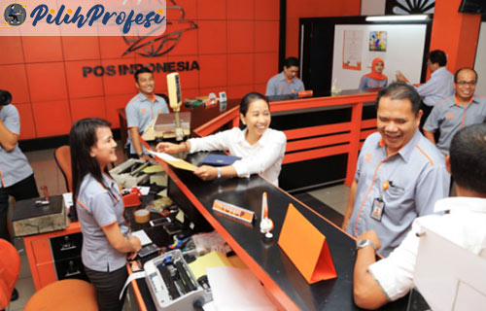

## Gambar 3.3 Petugas Kantor Pos Bandung 40000

*Sumber: Kantor Pos Bandung 40000*

Dari gambar 3.4 diatas menunjukan petugas Pos yang mencari data pelanggan seperti nama dan password, Ketika masyarakat atau pelanggan sudah berhasil mendownload Aplikasi Pospay dan kadang Aplikasi tersebut belum dikuasai penuh oleh pelanggan dalam transaksi sehingga pelanggan menghubungi pihak petugas Pos perihal melayani pelanggan, keramahan yang harus dilakukan oleh petugas Pos kepada pelanggan

*Direct selling* yaitu proses penawaran, pemasaran Aplikasi Pospay secara langsung kepada konsumen biasanya di rumah mereka atau rumah orang lain, di tempat kerja mereka dan tempat-tempat lain di luar lokasi-lokasi permanen. petugas Pos mengunjungi sebuah toko dan sekolah untuk melakukan pemasaran aplikasi Pospay.

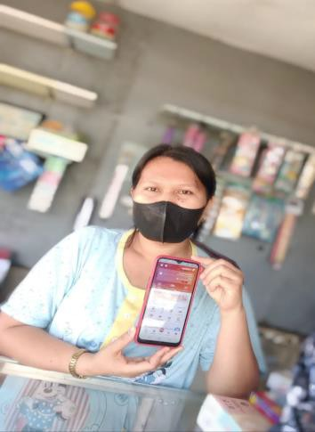

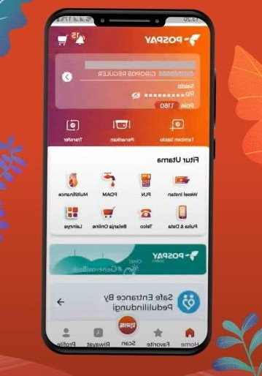

**Gambar 3.4 Pelanggan yang mendownload aplikasi pospay**

*Sumber: Kantor Pos Bandung 40000*

Dari gambar 3.5 diatas menunjukan petugas Pos yang sedang melakukan penawaran dan perkenalan aplikasi Pospay kepada pemilik warung yang ada di sekitaran kantor Bandung. petugas Pos menjelaskan kegunaan Aplikasi tersebut apalagi untuk pemilik Toko yang bisa menghasilkan uang dari aplikasi tersebut dengan mengisi ulang pulsa bisa dari Aplikasi Pospay.

**Hambatan *Direct Marketing* di Kantor Pos Bandung 40000**

Setiap perusahaan pasti mempunyai berbagaimacam masalah di dalamnya. permasalahan dapat berupa permasalahan internal maupun eksternal. Dalam hal ini, permasalahan yang di hadapi kantor pos divisi direct marketing adalah sebagai berikut:

Dalam Proses penawaran aplikasi kepada masyarakat, pasti terdapat beberapa tantangan. Karna tidak semua orang bersedia mendengarkan sosialisasi mengendai apa yang hendak di tawarkan.

Tidak semua pelanggan dapat dengan cepat memahami apa yang telah di jelaskan. Ada kalanya petugas harus menjelaskan sapai beberapa kali agar kastemer benar-benar memahami apa saja yang telah di tawarkan. Dalam hal ini, petugas yang mempromosikan aplikasi pospay harus benar benar menguasai materi dan tentunya harus mampu mengambil perhatian si pelanggan.

Hambatan selanjutnya yaitu adanya masyarakat ketika menghubungi petugas pos di luar jam kerja dan banyak masyarakat yang menghubungi

petugas dengan telepon biasa/nomor biasa sehingga terkendala dijaringan untuk menjelaskan aplikasi Pospay kepada pelanggan, adanya masyarakat yang emosi dalam bertanyaa perihal produk tersebut dan jelas sudah dijelaskan oleh petugas kantor Pos itu sendiri.

Adanya hambatan ketika dilapangan tidak sesuai dengan prediksi yang diharapkan seperti petugas Kantor Pos yang turun ke lapangan dalam hal memperkenalkan produk Pospay ke SMA atau SMK yang ada di Bandung, siswa siswi banyak yang tidak menggunakan kuota internet sehingga Petugas Pos akan memberikan Hospot (kuota catering) kepada siswa siswi supaya bisa mendownload aplikasi tersebut, dan belum tentu sasaran untuk anak sekolah untuk mendownload apalagi untuk transaksi. Adanya hambatan dalam meminta izin ke pihak sekolah dalam mempromosikan Aplikasi tersebut seperti harus membuat surat izin masuk dan memberikan cidera mata.

Timbulnya perusahaan swasta baru, yang menawarkan produk yang sama menjadi kendala. Karna masyarakat yang tlah memiliki *android* kemungkinan besar sudah memiliki aplikasi yang fuungsinya hampir sama.

Kurangnya promosi yang menyebabkan banyak masyarakat yang tidak mengetahui kegunaan, kelebihan atau bahkan gambran aplikasi pospay.

## Solusi Direct Marketing Aplikasi Pospay Kantor Pos Bandung

Adapun solusi dari hambatan *Direct marketing* Pos Bandung yaitu:

Tetap melakukan sikap yang tenang kepada pelanggan, serta meningkatkan kinerja *customer service*, sehingga dapat dengan cepat mengatasi keluhan-keluhan pelanggan.

*Face to face selling,* solusi dari Kantor Pos Bandung untuk melalui hambatan *Face to face selling* yaitu adanya pegawai yang ahli khusus menangani promosi pelanggan pospay.

*Telemarketin*g, solusi dari kantor Pos untuk melalui hambatan *Telemarketin*g yaitu pelayanan untuk menjawab pertanyaan atau keluhan pelanggan dengan menggunakan nomor telepon kantor/whatshapp business dan tidak menerima melalui nomor pribadi petugas kantor.

*Direct selling,* solusi dari Kantor Pos untuk melalui hambatan *Direct selling* yaitu meningkatkan jasa pelayanan dalam bidan kurir seperti ketika dalam penjemputan paket alangkah baiknya untuk mewajibkan pelanggan mendownload aplikasi Pospay.

Memaksimalkan kegiatan promosi baik secara langsung, maupun menggunakan sosial media. Dapat di lakukan dengan menshare foto aplikasi pospay, kelebihan aplikasi, dan konten kreatif lainnya dalam proses promosi atau iklan menggunakan sosial media facebook, Instagram, tiktok, dan sosial media lainya.

Lebih meyakinkan lagi masyarakat bahwa aplikasi pospay dapat mempermudah kita dalam melakukan transaksi bahkan dapat memberikan keuntungan kepada para pengguna.

Untuk solusi yang ada diatas, yang sudah dilakukan Kantor Pos Bandung 40000 yaitu *Direct selling* pada penawaran Aplikasi Pospay dengan meningkatkan jasa kurir sehingga lebih mengoptimalkan setiap penawaran dan perkenalan Aplikasi Pospay dan selanjutnya masih saran dari penulis.

Adapun keuntungan yang dapat di perolrh dari penggunaan aplikasi paspay dapat kita liihat pada table di bawah ini:

## Kesimpulan

# BAB IV KESIMPULAN DAN SARAN

Dari hasil pembahasan terhadap data yang diperoleh penulis selama melaksanakan Internship di Kantor Pos Bandung, dapat ditarik kesimpulan mengenai *Direct Marketing* yang dilakukan oleh Kantor Pos Bandung:

* + 1. Kegiatan *Direct Marketing* Aplikasi Pospay di Kantor Pos Bandug Menggunakan 3 kegiatan yaitu *Face to face selling, Telemarketing*, dan *Direct Selling.*yang dimana dari ketiga kegiatan tersebut melakukan penawaran Aplikasi Pospay,di *Face to face selling* metode penawaran produk yang dilakukan dengan tatap muka atau pemasaran langsung yang dilakukan oleh pihak Kantor Pos terhadap pelanggan dengan Aplikasi Pospay yang ditawarkan, *Telemarketing* yang dilakukan yaitu dengan melalui via telepon oleh pelanggan dengan Kantor Pos bandung,dan selanjutnya *Direct Selling* yang dilakukan dengan menawarkan Aplikasi Pospay kepada masyarakat,ditoko dan disekolah.
    2. Hambatan yang dilakukan *Direct Marketing* Aplikasi Pospay di Kantor Pos Bandung 40000 yaitu dilihat dari Sikap dari petugas Pos Bandung dalam melakukan pemasaran, pekerjaan yang double dalam pelayanan Aplikasi Pospay, terkendala dijaringan ketika proses mendownload Aplikasi Pospay, banyaknya pelanggan/masyarakat yang menghubungi Petugas Pos dengan menggunakan No pribadi dan telepon biasa, sasaran dalam penawaran Aplikasi pospay yang kurang.
    3. Solusi yang dilakukan Kantor Pos Bandung40000 yaitu untuk menangani Hambatan yakni Pembagian Tugas pelayanan dibagian loket khusus pelayanan Pospay dalam memasarkan produk, pelayanan untuk menjawab pertanyaan atau keluhan pelanggan dengan menggunakan nomor telepon kantor/whatshapp business dan meningkatkan jasa pelayanan dalam bidang kurir.
    4. *Direct selling,* solusi dari Kantor Pos untuk melalui hambatan *Direct selling*

yaitu meningkatkan jasa pelayanan dalam bidan kurir seperti ketika dalam

32

33

penjemputan paket alangkah baiknya untuk mewajibkan pelanggan mendownload aplikasi Pospay.

* + 1. Memaksimalkan kegiatan promosi baik secara langsung, maupun menggunakan sosial media. Dapat di lakukan dengan menshare foto aplikasi pospay, kelebihan aplikasi, dan konten kreatif lainnya dalam proses promosi atau iklan menggunakan sosial media facebook, Instagram, tiktok, dan sosial media lainya.
    2. Lebih meyakinkan lagi masyarakat bahwa aplikasi pospay dapat mempermudah kita dalam melakukan transaksi bahkan dapat memberikan keuntungan kepada para pengguna.

## Saran

Berdasarkan hasil kesimpulan yang telah disampaikan penulis, maka penulis ingin memberikan saran yang diharapkan berguna bagi perusahaan sebagai pertimbangan dalam menentukan kebijakan. Adapun saran yang dapat diberikan oleh penulis adalah sebagai berikut:

* + 1. Perlu dipertimbangkan penambahan pelayanan yang khusus untuk mencover semua permasalahan dan pelayanan dalam bagian Aplikasi Pospay.
    2. Perlu dipertimbangkan untuk kelancaran pelayanan Pospay untuk membuat tata cara dalam pendownload-an Aplikasi Pospay di depan loket supaya tidak memakan waktu yang banyak dalam pemberian informasi Aplikasi pospay terhadap pelanggan.
    3. Untuk solusi perlu dipertimbangkan untuk membuat atau menambah pelayanan dibagian Oranger Mobile.
    4. Mengadakan event dalam rangka sosialisasi dan promosi mengenai fasilitas yang ada di kantor pos bandung dan kantor pos cabang lainnya.
    5. Dan sebaiknya menambah lagi konten yang bersifat iklan, agar semakin banyak yang mengetahui mengenai kegunaan dan kelebihan aplikasi pospay.

# BAB V REFLEKSI DIRI

Puji dan syukur atas Hikmat dan kehadirat Tuhan Yang Maha Esa yang senantiasa memberkati kita sehingga penulis dapat melewati serangkaian kegiatan magang di PT. Pos Indonesia Bandung Asia Afrika dengan lancar dan tanpa hambatan. Perusahaan ini memiliki budaya organisasi yang menarik dimana ketika sampai hingga pulang harus saling berjabat tangan dan mengucapkan salam satu sama lain, maka dari sini saya diajarkan untuk lebih dekat dan akrab dan beradaptasi dengan karyawan disana. Mereka juga mengajarkan kita untuk saling bekerja sama, menghadapi masalah bersama dan berbagi kebersamaan dan saya diajarkan cara dan merekap dokumen-dokumen dalam berbagai proyek yang sedang dijalani oleh PT Pos Bandung, cara menghadapi pelanggan yang kebingungan, cara bersosialisasi, menawarkan produk jualan kita, atau bahkan menghadapi orang orang yang komplein.

Pada kerja praktik ini, saya dapat mengetahui antara teori yang didapatkan pada perkuliah dengan praktik langsung di lapangan seperti apa, proses dan dokumen apa saja yang diperlukan

Kekurangan pada diri saya yaitu kemampuan bekerja sama dan kemampuan mengemukakan pendapat, karena sebelumnya saya terbiasa bekerja sendiri dan cenderung tidak mempercayai hasil pekerjaan orang lain, Namun dengan pengamantan saya, karyawan PT. Pos adalah orang orang yang ramah, dan sering mengajarkan saya untuk seelalu bekerja sama, sehingga saya terbiasa membantu pekerjaan dan terbiasa bekerja secara team atau bekerja sama.

# DAFTAR PUSTAKA

Amstrong, kotler dan. (2017). *Tujuan Promosi*. pustaka setia. Amstrong, K. dan. (2014). *PEMASARAN LANGSUNG*. pustaka setia.

Basu Swastha. (2005). Pengaruh Biaya Promosi dan Biaya Distribusi Terhadap Volume Penjualan pada PT Salama Nusantara. *Jurnal Teknik Informatika*, 8–

30. <http://eprints.uny.ac.id/7983/3/BAB> 2-09409134007.pdf

Garaika, G., & Feriyan, W. (2019). Promosi Dan Pengaruhnya Terhadap Terhadap Animo Calon Mahasiswa Baru Dalam Memilih Perguruan Tinggi Swasta. *Jurnal AKTUAL*, *16*(1), 21. https://doi.org/10.47232/aktual.v16i1.3

Kelly, T. P. M. F. (2020). Manajemen Pemasaran. *Angewandte Chemie International Edition, 6(11), 951–952.*, *8*(2), 68–78.

Masdaini, E., & Hemayani, A. D. (2022). *Jurnal Terapan Ilmu Ekonomi , Manajemen dan Bisnis Analisis Keputusan Pembelian pada Konsumen Warung Kopi Buying Decision Analysis on Nilang Coffee Shop Consumers*. *2*(1).

Muadin, A. (2017). Manajemen Pemasaran Pendidikan Pondok Pesantren Tahfidz Qur’an. *Ta’allum: Jurnal Pendidikan Islam*, *5*(2), 293–308. https://doi.org/10.21274/taalum.2017.5.2.293-308

Nasution, M. I., Prayogi, M. A., & Nasution, S. M. A. (2017). Analisis pengaruh bauran pemasaran terhadap volume penjualan ( Analysis of the effect of marketing mix to sales volume). *Jurnal Riset Sains Manajemen*, *1*(1), 1–11. https://doi.org/10.5281/zenodo.1012560

Oktavania, W. P. (2019). Pengaruh Pemasaran Langsung dan Promosi Penjualan Terhadap Keputusan Pembelian Produk Wardah Exclusive Matte Lip Cream Di Tokopedia. *Expose: Jurnal Ilmu Komunikasi*, *2*(1), 27. https://doi.org/10.33021/exp.v2i1.543

Puspitarini, D. S., & Nuraeni, R. (2019). Pemanfaatan Media Sosial Sebagai Media Promosi (Studi Deskriptif pada Happy Go Lucky House). *Jurnal Common*, *3*(1), 71–80. https://doi.org/10.34010/COMMON.V3I1.1950

Rachmawati, R. (2011). Peranan Bauran Pemasaran (Marketing Mix) terhadap Peningkatan Penjualan. *Jurnal Kompetensi Teknik*, *2*(2), 143–150.

Riezky Bhrammana. (2014). *DIRECT MARKETING*. pustaka setia.

Rohaeni, H. (2016). Peranan Promosi Melalui Personal Selling Terhadap Volume Penjualan. *Ecodemica*, *IV*(2), 223–231. <http://ejournal.bsi.ac.id/ejurnal/index.php/ecodemica/article/view/802>

# LAMPIRAN

## A. Surat penerimaan kerja praktek dari perusahaan

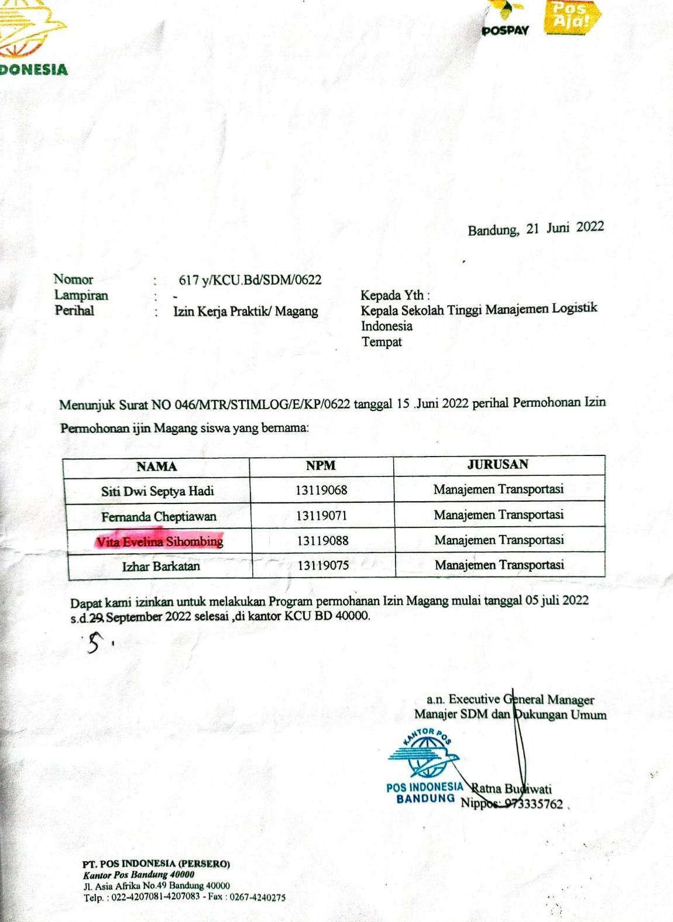

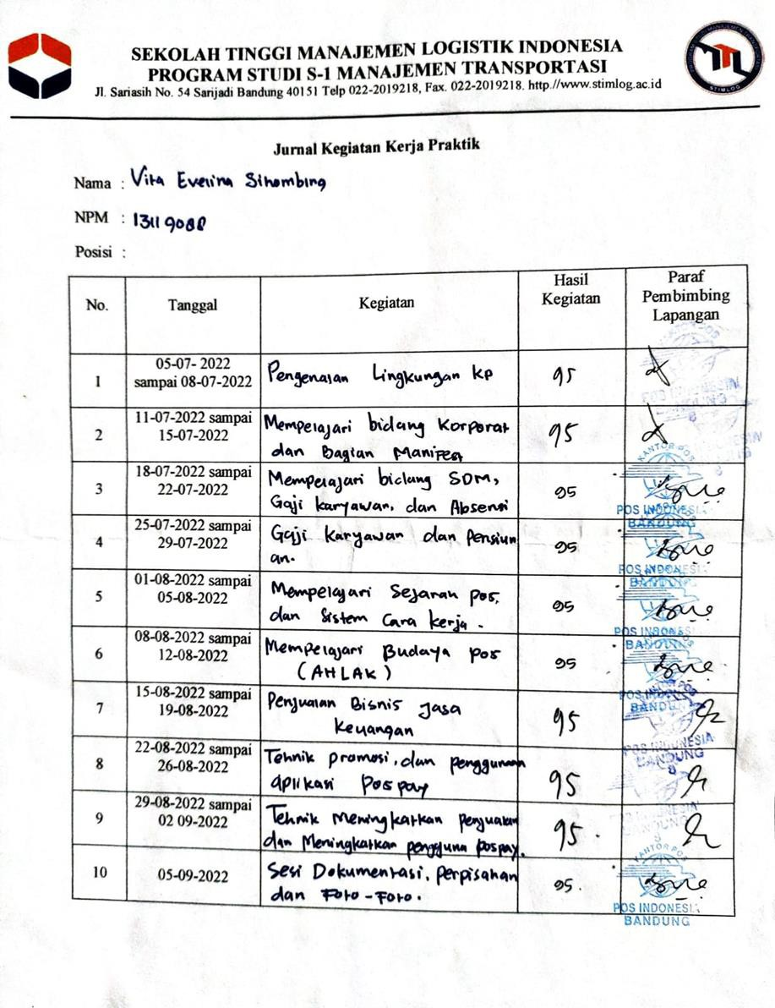

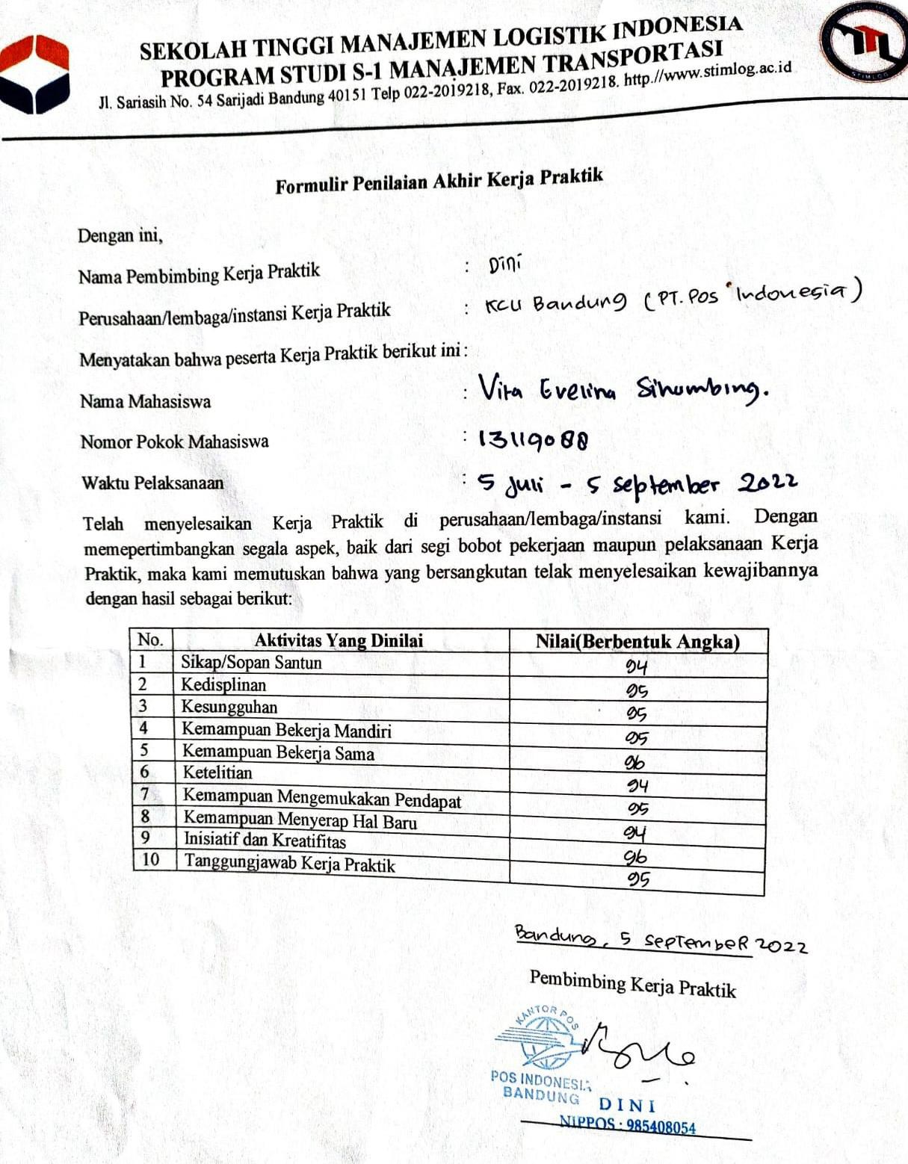

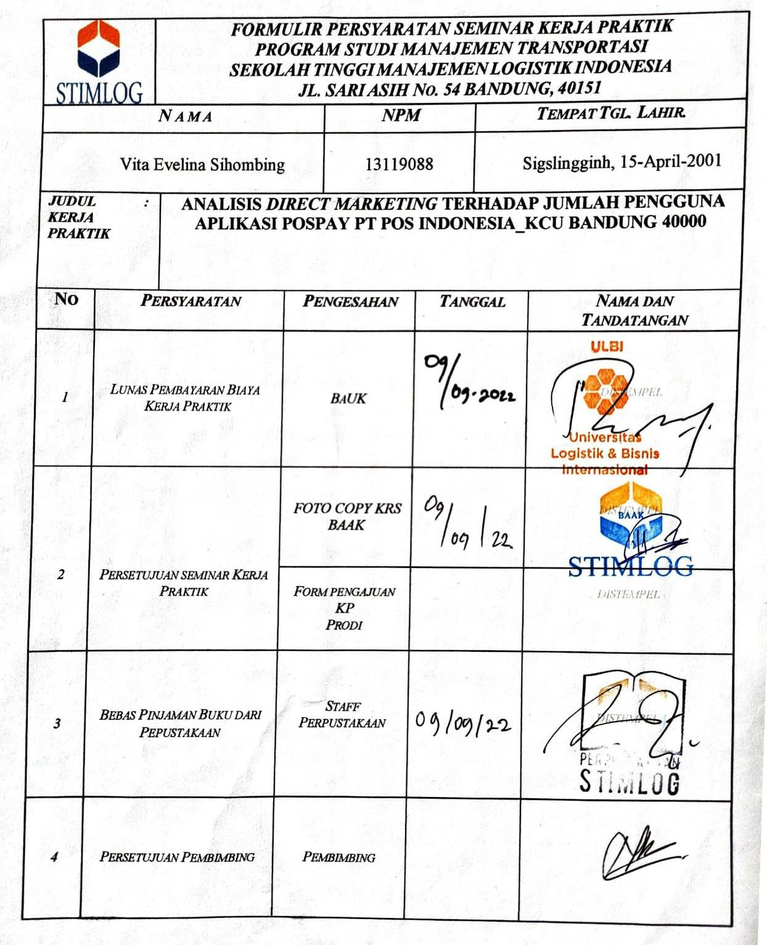

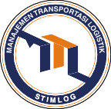**E. Dokumentasi selama kerja praktik**

* Rekap data pengunduh aplikasi pospay

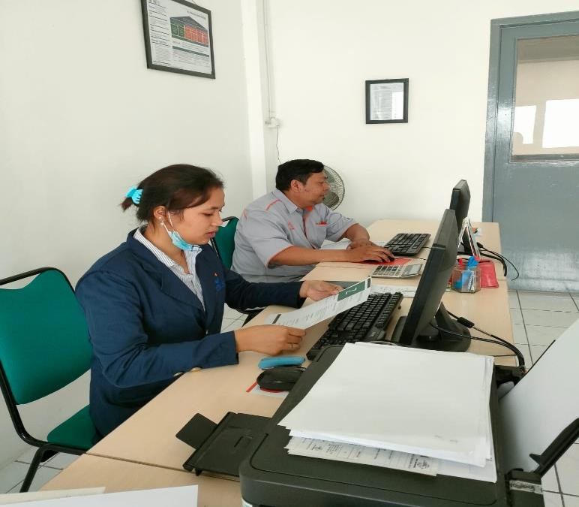

* foto bersama dengan Manager Penjualan dan Bisnis keuangan Bapak Doni meilana

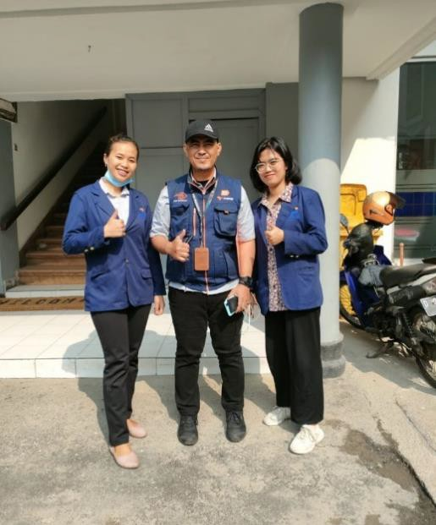

* Suasana kerja di ruangan penjualan dan bisnis keuangan

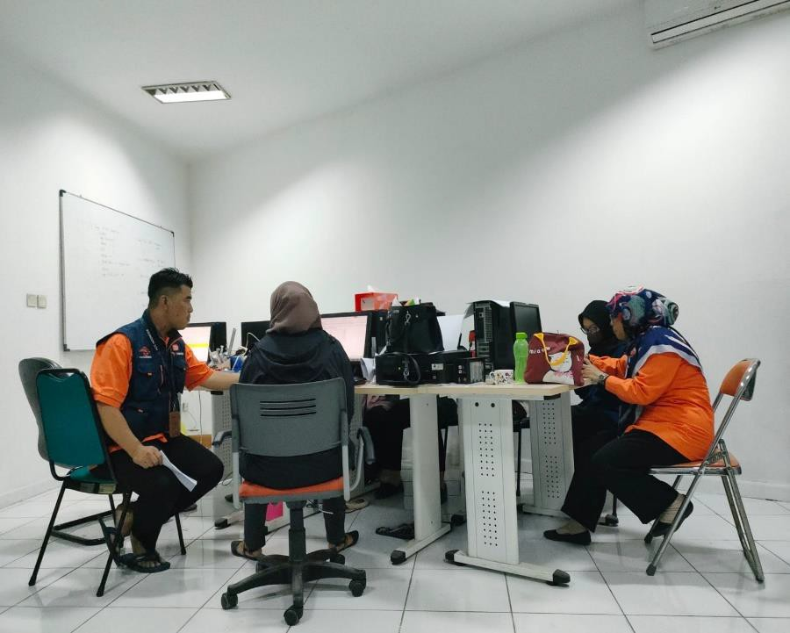

* Kegiatan persiapan bagi-bagi makanan dan promosi promosi Pospay

